民建广元市委2021年度单位决算公开编制说明

目 录
公开时间：2022年9月28日

第一部分 单位概况
一、职能简介
二、2021年重点工作完成情况
第二部分 2021年度单位决算情况说明
一、收入支出决算总体情况说明
二、收入决算情况说明
三、支出决算情况说明
四、财政拨款收入支出决算总体情况说明
五、一般公共预算财政拨款支出决算情况说明
六、一般公共预算财政拨款基本支出决算情况说明
七、“三公”经费财政拨款支出决算情况说明
八、政府性基金预算支出决算情况说明
九、 国有资本经营预算支出决算情况说明
十、预算绩效管理情况
十一、其他重要事项的情况说明
第三部分 名词解释
第四部分 附件
第五部分 附表
一、收入支出决算总表
二、收入决算表
三、支出决算表
四、财政拨款收入支出决算总表
五、财政拨款支出决算明细表
六、一般公共预算财政拨款支出决算表
七、一般公共预算财政拨款支出决算明细表
八、一般公共预算财政拨款基本支出决算表
九、一般公共预算财政拨款项目支出决算表
十、一般公共预算财政拨款“三公”经费支出决算表
十一、政府性基金预算财政拨款收入支出决算表
十二、政府性基金预算财政拨款“三公”经费支出决算表
十三、国有资本经营预算财政拨款收入支出决算表
十四、国有资本经营预算财政拨款支出决算表

第一部分 单位概况

一、职能简介
民建作为参政党主要肩负参政议政、民主监督、参加中国共产党领导的政治协商等工作职能。民建广元市委围绕参政议政、组织建设、社会服务、思想宣传教育、机关建设等重点开展工作，助推全市经济社会发展。
二、2021年重点工作完成情况
1.强化政治引领，巩固政治共识。
积极开展“不忘合作初心，继续携手前进”主题教育，成立领导小组，细化分工、落实责任，班子领导示范引领，全市各级民建组织和全体会员积极深入开展，确保取得实效；做好会员思想动态跟踪、网络舆情研判工作，引导会员增强“四个意识”，坚定“四个自信”，坚决拥护“两个确立”，坚决做到“两个维护”。组织开展纪律教育专题培训，加强对会员的纪律约束。继续发挥微信公众号、电视、网络等宣传平台的作用，努力拓展对外宣传渠道，增强对外宣传时效，扩大会的社会影响力。
2.加强自身建设，充实人才队伍。
顺利完成换届工作，选举李豪同志为民建广元市第五届委员会主委；严格标准、规范程序、突出质量优先,完成新入会员的发展与考察；完成市直属支部、专委会的调整，增加四个行业支部，优化组织和人员结构；加强新入会员、骨干会员和后备人才培养，进一步提高会员整体素质，民建基层组织力量不断增强；大力推动基层组织会员之家阵地建设，认真落实《民建四川省委关于开展创建“五个好”魅力基层组织活动的指导意见》，全面推进“会员为本、支部为根”的魅力基层组织创建活动，积极配合民建省委对2021年拟达标基层组织进行督导考核和调研验收；修订和完善工作制度，建立班子成员对后备干部培养、会员企业联系制度。
3、围绕中心，履职尽责，切实提高参政履职质效。
按照民建省委“以增强履职能力为重点”的工作要求,围绕全市“十四五”规划，聚焦成渝地区双城经济圈建设、川陕革命老区振兴发展、东西部协作等上级党委政府重大决策部署和经济社会发展重点任务，深入细致开展调研，形成高质量的建议、提案、调研报告、社情民意信息等，打造参政议政工作精品。做好协商议政、民主监督等工作，努力提高政治协商水平，提升民主监督能力，助推广元经济社会高质量发展。
4.倾情关注民生，彰显民建风采。
认真贯彻落实民建中央及省委对社会服务工作的总体部署和要求，持续探索新时代社会服务工作的新思路、新领域、新办法，开创社会服务新局面。聚焦疫情后民营经济发展新态势，提升服务会员企业能力和水平，为会员企业创新发展搭建新平台，进一步擦亮“同心携手”社会服务品牌。
5.严格落实有关文件要求，持续改进工作作风。
严格落实有关文件要求，持续改进工作作风。做好年度工作部署，完善工作制度，落实目标责任，提升工作效能。推进机关规范化建设，切实发挥制度的保障、引领、示范作用，不断增强服务意识，建立参政议政能力建设长效机制。

第二部分 2021年度单位决算情况说明

一、收入支出决算总体情况说明
2021年度收、支总计72.15万元,与2020年51.59万元相比，收、支总计各增加20.56万元，增加40%。主要变动原因是根据工作安排增加了选举专项工作经费和民主党派专项工作经费标准提高，人员增加变动和培训、调研等力度加大，略微增加了费用。
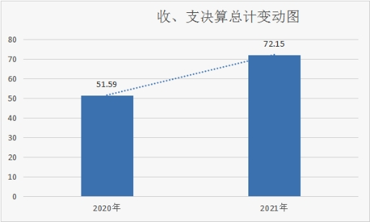
（图1：收、支决算总计变动情况图）（柱状图）
二、收入决算情况说明
2021年本年收入合计69.1万元，其中：一般公共预算财政拨款收入69.1万元，占100%。
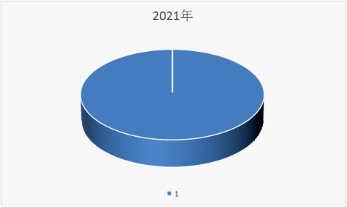
（图2：收入决算结构图）（饼状图）
三、支出决算情况说明
2021年本年支出合计71.25万元，其中：基本支出49.01万元，占68.7%；项目支出22.25万元，占31.3%。
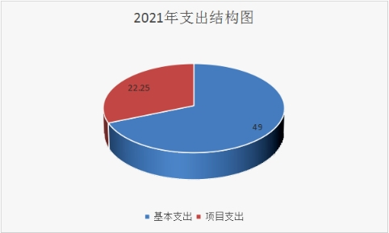
（图3：支出决算结构图）（饼状图）
四、财政拨款收入支出决算总体情况说明
2021年财政拨款收支总计72.15万元，与2020年相比增加20.56万元，增加40%。主要变动原因是根据工作安排增加了选举专项工作经费和民主党派专项工作经费标准提高，人员增加变动和培训、调研等力度加大，略微增加了费用。
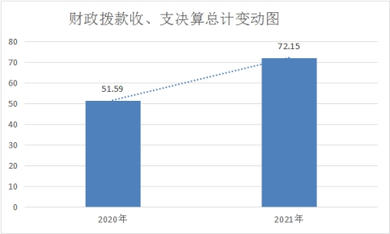
（图4：财政拨款收、支决算总计变动情况）（柱状图）
五、一般公共预算财政拨款支出决算情况说明
（一）一般公共预算财政拨款支出决算总体情况
2021年一般公共预算财政拨款支出71.25万元，占本年支出合计的100%。与2021年51.59万元相比，一般公共预算财政拨款增加19.66万元，增加38%。主要变动原因是根据工作安排增加了选举专项工作经费和民主党派专项工作经费标准提高，人员增加变动和培训、调研等力度加大，略微增加了费用。
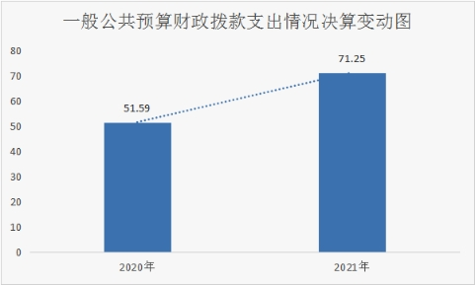
（图5：一般公共预算财政拨款支出决算变动情况）（柱状图）
（二）一般公共预算财政拨款支出决算结构情况
2021年一般公共预算财政拨款支出71.25万元，主要用于以下方面:一般公共服务（类）支出56.28万元，占79%；社会保障和就业（类）支出10.22万元，占14%；卫生健康支出2.85万元，占4%；住房保障支出1.92万元，占3%。
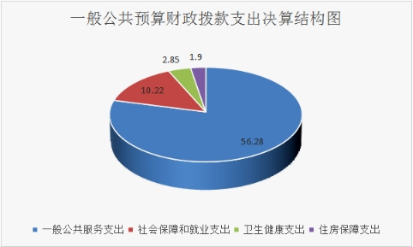
（图6：一般公共预算财政拨款支出决算结构）（饼状图）
（三）一般公共预算财政拨款支出决算具体情况
2021年一般公共预算支出决算数为71.25万元，完成预算98.75%。其中：
1.一般公共服务201（类）民主党派及工商联事务28（款）行政运行01（项）:支出决算为34.03万元，完成预算100%。
2.一般公共服务201（类）民主党派及工商联事务28（款）一般行政管理事务02（项）：支出决算为22.25万元，完成预算96%。决算数小于预算数的主要原因是进一步落实市委、市政府关于过紧日子“十三条措施”，进一步规范单位财务管理制度。
3.社会保障和就业208（类）行政事业单位养老05（款）机关事业单位基本养老保险缴费支出05（项）: 支出决算为1.37万元，完成预算100%。
4.社会保障和就业208（类）行政事业单位养老05（款）机关事业单位职业年金缴费支出06（项）: 支出决算为8.85万元，完成预算100%。
5.卫生健康210（类）行政事业单位医疗11（款）行政单位医疗01（项）:支出决算为2.85万元，完成预算100%。
6.住房保障221（类）住房改革支出02（款）住房公积金01（项）:支出决算为1.92万元，完成预算100%。
六、一般公共预算财政拨款基本支出决算情况说明
2021年一般公共预算财政拨款基本支出49.01万元，其中：
人员经费38.15元，主要包括：基本工资、津贴补贴、奖金、伙食补助费、机关事业单位基本养老保险缴费、职业年金缴费、职工基本医疗保障缴费、其他工资福利支出、住房公积金等。
日常公用经费10.86万元，主要包括：办公费、印刷费、手续费、邮电费、物业管理费、差旅费、维修（护）费、会议费、公务接待费、劳务费、工会经费、其他交通费、其他商品和服务支出等。
七、“三公”经费财政拨款支出决算情况说明
（一）“三公”经费财政拨款支出决算总体情况说明
2021年“三公”经费财政拨款支出决算为0.2万元，完成预算100%，决算数与预算数持平主要原因是进一步落实过紧日子思想，全面按照相关文件精神执行相应标准。
（二）“三公”经费财政拨款支出决算具体情况说明
2021年“三公”经费财政拨款支出决算中，因公出国（境）费支出决算0万元，占0%；公务用车购置及运行维护费支出决算0万元，占0%；公务接待费支出决算0.2万元，占100%。具体情况如下：
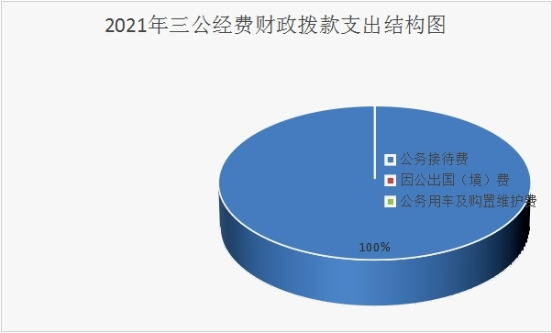
2021年“三公”经费财政拨款支出结构图
1.因公出国（境）经费支出0万元，年初未安排预算。因公出国（境）支出决算较2020年无变化。
2.公务用车购置及运行维护费支出0万元,年初未安排预算。公务用车购置及运行维护费支出决算较2020年无变化。主要原因是单位无公务用车。
3.公务接待费支出0.2万元，完成预算100%。公务接待费支出决算比2020年增加0.2万元，增加100%。主要原因是换届等原因导致调研学习等公务接待费用增加。其中：
国内公务接待支出0.2万元，主要用于接待用餐费。国内公务接待5批次，18人次（不包括陪同人员），共计支出0.2万元，具体内容包括：接待民建省委来广检查工作、民建绵阳市委等来广交流工作，用餐费共计2000元。
外事接待支出0万元。
八、政府性基金预算支出决算情况说明
2021年政府性基金预算拨款支出0万元。
九、国有资本经营预算支出决算情况说明
2021年国有资本经营预算拨款支出0万元。
十、预算绩效管理情况
根据预算绩效管理要求，本单位（单位）在年初预算编制阶段，组织对民主党派事业专项工作经费等2个项目开展了预算事前绩效评估，对2个项目编制了绩效目标，预算执行过程中，选取2个项目开展绩效监控，年终执行完毕后，对2个项目开展了绩效目标完成情况自评。2021年单位预算项目绩效目标自评表见附件（第四部分）。
十一、其他重要事项的情况说明
（一）机关运行经费支出情况
2021年，民建市委运行经费支出10.85万元，比2020年增加8.31万元，增加327%。主要原因是换届选举和培训学习等导致办公费、差旅费等增加。
（二）政府采购支出情况
2021年，民建市委政府采购支出总额0万元。
（三）国有资产占有使用情况
截至2021年12月31日，民建市委共有车辆0辆。单价50万元以上通用设备0台（套），单价100万元以上专用设备0台（套）。

第三部分 名词解释

1.财政拨款收入：指单位从同级财政单位取得的财政预算资金。
2.年初结转和结余：指以前年度尚未完成、结转到本年按有关规定继续使用的资金。
3、年末结转和结余：指单位按有关规定结转到下年或以后年度继续使用的资金。
4.一般公共服务201（类）民主党派及工商联事务28（款）行政运行01（项）:指反映行政单位（包括实行公务员管理的事业单位）的基本支出。
5.一般公共服务201（类）民主党派及工商联事务28（款） 一般行政管理事务02（项）: 指反映行政单位（包括实行公务员管理的事业单位）未单独设置项级科目的其他项目支出。
6.社会保障和就业208（类）行政事业单位养老05（款）机关事业单位基本养老保险缴费05（项）: 指反映机关事业单位实施养老保险制度由单位缴纳的基本养老保险费的支出。
7.社会保障和就业208（类）行政事业单位养老05（款）机关事业单位职业年金缴费06（项）: 指反映机关事业单位实施养老保险制度由单位实际缴纳的职业年金支出。
8.卫生健康210（类）行政事业单位医疗11（款）行政单位医疗01（项）: 指反映财政单位安排的行政单位（包括实行公务员管理的事业单位，下同）基本医疗保险缴费经费，未参加医疗保险的行政单位的公费医疗经费，按国家规定享受离休人员、红军老战士待遇人员的医疗经费。
9.住房保障221（类）住房改革支出02（款）住房公积金01（项）: 指反映行政事业单位按人力资源和社会保障部、财政部规定的基本工资和津贴补贴以及规定比例为职工缴纳的住房公积金。
10.基本支出：指为保障机构正常运转、完成日常工作任务而发生的人员支出和公用支出。
11.项目支出：指在基本支出之外为完成特定行政任务和事业发展目标所发生的支出。
12.“三公”经费：指单位用财政拨款安排的因公出国（境）费、公务用车购置及运行费和公务接待费。其中，因公出国（境）费反映单位公务出国（境）的国际旅费、国外城市间交通费、住宿费、伙食费、培训费、公杂费等支出；公务用车购置及运行费反映单位公务用车车辆购置支出（含车辆购置税）及租用费、燃料费、维修费、过路过桥费、保险费等支出；公务接待费反映单位按规定开支的各类公务接待（含外宾接待）支出。
13.机关运行经费：为保障行政单位（含参照公务员法管理的事业单位）运行用于购买货物和服务的各项资金，包括办公及印刷费、邮电费、差旅费、会议费、福利费、日常维修费、专用材料及一般设备购置费、办公用房水电费、办公用房取暖费、办公用房物业管理费、公务用车运行维护费以及其他费用。
第四部分 附件
附件1

民主党派事业专项工作经费
2021年绩效评价报告

一、项目概况
（一）项目基本情况。
1.民建广元市委作为政党主要肩负参政议政、民主监督、参加中国共产党的政治协商等职能。围绕参政议政、社会服务、思想宣传教育、组织建设、机关建设等开展工作，助推全市经济社会发展。
2.民建广元市委是民主党派组织，主管单位是中共广元市委统战部。
3.资金用于开展相关领域工作调研；开设新会员、骨干会员培训及参政议政等专题培训班；开展相关联谊活动和社会公益活动等。
4.推动民主党派工作顺利开展，圆满完成2021年工作计划。
（二）项目绩效目标。
1.项目主要内容。
目标1：贯彻执行中央和省、市关于民建工作的方针、政策，加强调查研究；向市委反映情况，提出民主党派工作的意见和建议。
目标2：以了解情况为基础，以掌握政策为根本，以协调关系、增进共识、民主协商为目的。
2.具体绩效目标：满足专项工作经费；健全学习制度，开展理论学习，学习宣传中国特色社会主义理论体系、统一战线理论政策，增进对党的路线方针政策的认同；鼓励成员结合自身专业建诤言、献良策。组织开展专题调研等活动，了解社情民意，汇聚集体智慧，形成高质量的调研报告；丰富活动形式，促进交往交流，增进与民主党派以及成员间的相互了解，密切感情、增进友谊；组织开展科技推广、文教宣传、医疗下乡、扶贫济困等社会公益活动，展示民主党派的良好形象等目标完成率达90%以上。
目标实施进度计划从2021年1月1日-2021年12月31日完成。
3.申报内容与实际相符合，申报目标合理可行。
（三）项目自评步骤及方法。
项目绩效自评原则是按照科学规范原则，要求绩效评价严格遵循既定程序，科学可行；分级分类原则要求根据评价对象特点分类组织实施；绩效相关原则要求支出与其产出之间有紧密相关关系；评价结果应客观公正，并接受社会公开监督。
二、项目资金申报及使用情况
（一）项目资金申报及批复情况。
民主党派专项工作经费申报资金15.11万元，财政批复项目资金15.11万元，该项资金按流程申报及批复，符合资金管理办法等相关规定。
（二）资金计划、到位及使用情况。
1.资金计划。该项目资金属于年度预算，财政全额拨款，资金全部到位。
2.资金到位。2021年单位预算专项资金共计15.11万元，实际到位资金15.11万元，资金到位率100%。
3.资金使用。该项目资金实行专款专用，项目支出均有相关的授权审批，使用规范，会计核算结果真实、准确，全部用于民主党派各项工作的开展。
（三）项目财务管理情况。
各项目实施单位财务管理制度健全，是严格按照财务管理制度执行，账务处理及时，会计核算规范。
三、项目实施及管理情况
（一）项目组织架构及实施流程。
项目实施严格采用审批制。严格按照相关制度执行，做到事前请示，事后按流程审批。
（二）项目管理情况。
在人员经费支出、公共支出方面严格执行，在保证各项任务顺利完成的同时，严格落实厉行节约的原则。
（三）项目监管情况。
项目监管到位。在使用项目资金时，严格执行项目资金使用制度和财务制度，同时对各项目资金的使用流程进行监督，定时查看财务报表检查专项资金使用情况。
四、项目绩效情况
（一）项目完成情况。
该项目属于专款专用，用于民主党派专项工作的工作经费中，没有超支。较好的完成实施任务，达到良好的效果。
（二）项目效益情况。
2021年度，履行职能职责，绩效明显，有效完成了本年度绩效目标。项目所有开支均按照我单位财务管理制度执行，资金的使用严格把关，整个项目的运行完全按照有关规定执行。
五、评价结论及建议
（一）评价结论。
民主党派专项工作经费2021年度预算执行情况较好，相关管理制度得到有效执行。2021年度所有支出符合国家财经法规和财务管理制度规定以及有关专项资金管理办法的规定，资金拨付有完整的审批程序和手续，项目支出按规定经过评估论证，支出符合单位预算批复的用途，资金使用无截留、挤占、挪用、虚列支出等情况。
2021年圆满完成了年初设定的各项工作目标和任务，各项工作都得到社会大众的肯定和好评，在年度绩效考核中成绩优异。
（二）存在的问题。
1.预算编制工作有待细化。预算编制不够明确和细化，预算编制的合理性需要提高，预算执行力度还要进一步加强。
2.公用经费控制有一定难度，多为刚性支出。
（三）相关建议。
1.合理编制资金预算。按政策规定及新阶科的发展规划，结合上一年度预算执行情况和本年度预算收支变化因素，科学、合理地编制本年预算草案，避免出现预算调整率偏高及漏编项目的情况。
2.加强财务管理工作。健全财务管理制度体系，规范财务行为。在费用报账支付时，按照预算规定的费用项目和用途进行资金使用审核、列报支付、财务核算，杜绝超支现象的发生。
3.执行专款专用制度。针对项目支出，要有效发挥财政专项资金的导向和激励作用，避免出现专项支出与基本支出混淆、专项资金调剂使用的现象。
4.督促推进项目进度。根据年初制定的项目计划，在项目推进过程中监控项目进度，确保各项目按计划如期完成。

附表
2021年部门预算项目绩效目标自评
主管部门及代码 |  | 309303 |  | 实施单位 | 民建广元市委
项目预算  执行情况  （万元） |  | 预算数： | 15.11 | 执行数： | 15.11
 |  | 其中：  财政拨款 | 15.11 | 其中：  财政拨款 | 15.11
 |  | 其他资金 |  | 其他资金
年度总体目标  完成情况 | 预期目标 |  |  | 目标实际完成情况
年度总体目标  完成情况 | 目标1：工作经费。落实专项工作经费；  目标2：学习教育。健全学习制度，开展理论学习，学习宣传中国特色社会主义理论体系、统一战线理论政策，增进对党的路线方针政策的认同；  目标3：建言献策。鼓励成员结合自身专业献良策。组织专题调研等活动，了解社情民意，形成高质量的调研报告 ；  目标4：联谊交友。丰富活动形式，促进交往交流，增进成员间的相互了解，密切感情、增进友谊。  目标5：服务社会。组织开展科技推广、文教宣传、医疗下乡、扶贫济困等社会公益活动，展示知联会的良好形象。 |  |  | 按照年初既定规划，超额完成各项目标任务。
年度绩效指标完成情况 | 一级  指标 | 二级  指标 | 三级  指标 | 预期指标值 | 实际完成指标值
年度绩效指标完成情况 | 完成  指标 | 数量指标 | 1．开展扶贫济困活动不少于6次；2完成调研报告数量不少于12次；3．开展基层组织活动不少于20次，活动人数不少于300人4、召开会议次数不少于30次；5、报送社情民意信息数量不少于60次；。 | 100%完成 | 完成率达100%
年度绩效指标完成情况 | 完成  指标 | 社会效益 指标 | 省级组织传达率大于10次 | 100%完成 | 完成率达100%

附件2
民主党派换届选举工作专项经费
2021年绩效评价报告

一、项目概况
（一）项目基本情况。
1.民建广元市委作为政党主要肩负参政议政、民主监督、参加中国共产党的政治协商等职能。围绕参政议政、社会服务、思想宣传教育、组织建设、机关建设等开展工作，助推全市经济社会发展。
2.民建广元市委是民主党派组织，主管单位是中共广元市委统战部。
3.资金用于开展2021年民建市委及各其基层组织换届选举工作等。
4.推动民主党派换届工作顺利开展，圆满完成2021年换届工作计划。
（二）项目绩效目标。
1.项目主要内容。
目标1：贯彻执行中央和省、市关于民建选举工作的方针、政策，加强调查研究；向市委反映情况，提出民主党派选举工作的意见和建议。
目标2：以了解情况为基础，以掌握政策为根本，圆满完成换届选举目标任务。
2.具体绩效目标：落实专项工作经费；健全学习制度，开展理论学习，学习宣传中国特色社会主义理论体系、统一战线理论政策，增进对党的路线方针政策的认同；丰富活动形式，促进交往交流，增进成员间的相互了解，密切感情、增进友谊。顺利完成市委支部及县区支部换届工作。
目标实施进度计划从2021年1月1日-2021年12月31日完成。
3.申报内容与实际相符合，申报目标合理可行。
（三）项目自评步骤及方法。
项目绩效自评原则是按照科学规范原则，要求绩效评价严格遵循既定程序，科学可行；分级分类原则要求根据评价对象特点分类组织实施；绩效相关原则要求支出与其产出之间有紧密相关关系；评价结果应客观公正，并接受社会公开监督。
二、项目资金申报及使用情况
（一）项目资金申报及批复情况。
民主党派换届选举专项工作经费申报资金8万元，财政批复项目资金8万元，该项资金按流程申报及批复，符合资金管理办法等相关规定。
（二）资金计划、到位及使用情况。
1.资金计划。该项目资金属于年度预算，财政全额拨款，资金全部到位。
2.资金到位。2021年单位预算专项资金共计8万元，实际到位资金8万元，资金到位率100%。
3.资金使用。该项目资金实行专款专用，项目支出均有相关的授权审批，使用规范，会计核算结果真实、准确，全部用于民主党派各项工作的开展。
（三）项目财务管理情况。
各项目实施单位财务管理制度健全，是严格按照财务管理制度执行，账务处理及时，会计核算规范。
三、项目实施及管理情况
（一）项目组织架构及实施流程。
项目实施严格采用审批制。严格按照相关制度执行，做到事前请示，事后按流程审批。
（二）项目管理情况。
在人员经费支出、公共支出方面严格执行，在保证各项任务顺利完成的同时，严格落实厉行节约的原则。
（三）项目监管情况。
项目监管到位。在使用项目资金时，严格执行项目资金使用制度和财务制度，同时对各项目资金的使用流程进行监督，定时查看财务报表检查专项资金使用情况。
四、项目绩效情况
（一）项目完成情况。
该项目属于专款专用，用于民主党派换届选举专项工作的工作经费中，没有超支。较好的完成实施任务，达到良好的效果。
（二）项目效益情况。
2021年度，履行职能职责，绩效明显，有效完成了本年度绩效目标。项目所有开支均按照我单位财务管理制度执行，资金的使用严格把关，整个项目的运行完全按照有关规定执行。
五、评价结论及建议
（一）评价结论。
民主党派换届选举专项工作经费2021年度预算执行情况较好，相关管理制度得到有效执行。2021年度所有支出符合国家财经法规和财务管理制度规定以及有关专项资金管理办法的规定，资金拨付有完整的审批程序和手续，项目支出按规定经过评估论证，支出符合单位预算批复的用途，资金使用无截留、挤占、挪用、虚列支出等情况。
2021年圆满完成了年初设定的各项工作目标和任务，各项工作都得到社会大众的肯定和好评，在年度绩效考核中成绩优异。
（二）存在的问题。
1.预算编制工作有待细化。预算编制不够明确和细化，预算编制的合理性需要提高，预算执行力度还要进一步加强。
2.公用经费控制有一定难度，多为刚性支出。
（三）相关建议。
1.执行专款专用制度。针对项目支出，要有效发挥财政专项资金的导向和激励作用，避免出现专项支出与基本支出混淆、专项资金调剂使用的现象。
2.加强财务管理工作。健全财务管理制度体系，规范财务行为。在费用报账支付时，按照预算规定的费用项目和用途进行资金使用审核、列报支付、财务核算，杜绝超支现象的发生。
3.督促推进项目进度。根据年初制定的项目计划，在项目推进过程中监控项目进度，确保各项目按计划如期完成。
4.提高项目管理质量。合理规划，严格项目质量关，做到优质高效。

2021年部门预算项目绩效目标自评
主管部门及代码 |  | 309303 |  | 实施单位 | 民建广元市委
项目预算  执行情况  （万元） |  | 预算数： | 8 | 执行数： | 8
 |  | 其中：  财政拨款 | 8 | 其中：  财政拨款 | 8
 |  | 其他资金 |  | 其他资金
年度总体目标  完成情况 | 预期目标 |  |  | 目标实际完成情况
年度总体目标  完成情况 | 目标1：工作经费。落实专项工作经费；  目标2：学习教育。健全学习制度，开展理论学习，学习宣传中国特色社会主义理论体系、统一战线理论政策，增进对党的路线方针政策的认同；  目标3：联谊交友。丰富活动形式，促进交往交流，增进成员间的相互了解，密切感情、增进友谊。  目标4：换届选举。顺利完成市委支部及县区支部换届工作。 |  |  | 按照年初既定规划，按质按量完成各项目标任务。
年度绩效指标完成情况 | 一级  指标 | 二级  指标 | 三级  指标 | 预期  指标值 | 实际完成指标值
年度绩效指标完成情况 | 产出  指标 | 数量指标 | 活动人参与人数大于等于300人 | 100%完成 | 完成率达100%
年度绩效指标完成情况 | 满意度指标 | 服务对象  满意度指标 | 参会人数满意度 | 100%完成 | 完成率达100%

第五部分 附表

一、收入支出决算总表

二、收入决算表

三、支出决算表

四、财政拨款收入支出决算总表

五、财政拨款支出决算明细表

六、一般公共预算财政拨款支出决算表

七、一般公共预算财政拨款支出决算明细表

八、一般公共预算财政拨款基本支出决算表

九、一般公共预算财政拨款项目支出决算表

十、一般公共预算财政拨款“三公”经费支出决算表

十一、政府性基金预算财政拨款收入支出决算表

十二、政府性基金预算财政拨款“三公”经费支出决算表

十三、国有资本经营预算财政拨款收入支出决算表

十四、国有资本经营预算财政拨款支出决算

